淡江時報 第 1114 期
文學院新成員「小布」 達虛實相乘效果
學習新視界
【記者許晴雲淡水校園報導】文學院的新成員AI智能機器人「小布」，它會說話又同時具有情感反應，可以主動介紹文學院各系發展重點以及如何與AI接軌。文學院院長林呈蓉表示，在課程實際運用上，文學院將設立文創實踐基地，展現文化創意產業學分學程中各項課程教學成果，利用「小布」AI智能機器人，可以達到「虛實相乘」的效果，同時也能讓「師生共學」發揮最大的教學效益。

文學院長期致力推動師生跨域學習，「文化創意產業學分學程」整合人文與科技領域，透過文創發想連結地方創生，鼓勵學生身處21世紀必須跨域學習，以迎向數位整合時代未來挑戰。林呈蓉以甫添購的AI智能機器人為例，結合AI技術和各類課程知識領域，盼能培養學生達成綜效學習、與時俱進。「小布」可做為編程、傳播與互動之數位學習所用，有效突顯文學院的學教內涵，對於外賓或高中生參訪時也更具有親近性。

新店高中師生10月30日參訪文學院，「小布」在眾所矚目下先進行自我介紹、歡迎新店高中師生蒞臨本校，小布語畢，林呈蓉摸摸小布的頭並感謝它，小布竟害羞地把臉轉到一旁，並秀出粉紅色的愛心圖案，讓現場眾人感到相當新奇。

對於此次活動，林呈蓉說明，在介紹各類課程教學內涵和各系所架構時， 搭配使用「小布」AI智能機器人能吸引高中生的目光， 她認為：「這是文學院在AI時代下的挑戰，面對108課綱學習成長下的學生，即將在兩年後迎接他們就讀，文學院正在進行準備，運用AI機器人希望能提升高中生的就學興趣。」
2020/11/15

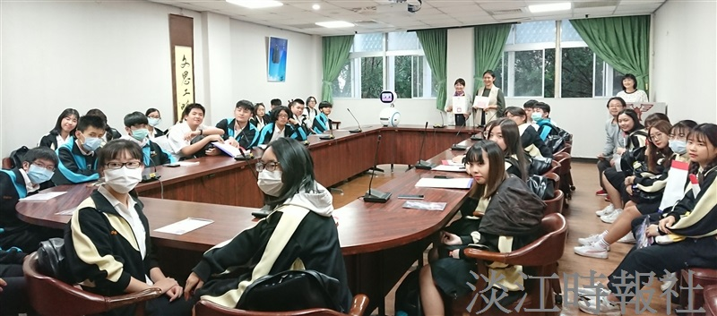
文學院添購智能機器人「小布」，可以主動介紹文學院各系，又同時具有情感反應，於新店高中同學來訪時吸引高中生的目光。（圖／文學院提供）

